 |  | F  TG/165/3

INTERNATIONAL UNION FOR THE PROTECTION  OF NEW VARIETIES OF PLANTS | UNION INTERNATIONALE POUR LA PROTECTION  DES OBTENTIONS VÉGÉTALES | INTERNATIONALER VERBAND ZUM SCHUTZ VON PFLANZEN-ZÜCHTUNGEN | UNIÓN INTERNACIONAL PARA LA PROTECCIÓN  DE LAS OBTENCIONES VEGETALES

PRINCIPES DIRECTEURS

POUR LA CONDUITE DE L’EXAMEN

DES CARACTÈRES DISTINCTIFS, DE L’HOMOGÉNÉITÉ

ET DE LA STABILITÉ

ANETH

(Anethum graveolens L.)

GENÈVE
1999

Des exemplaires de ce document peuvent être obtenus sur demande au prix de 10 francs suisses l’exemplaire, y compris les frais de port par voie de surface, en s’adressant au Bureau de l’UPOV, 34, chemin des Colombettes, boîte postale 18, 1211 Genève 20, Suisse.

Ce document peut être reproduit, traduit et publié, en tout ou en partie, sans qu’il soit nécessaire d’obtenir l’autorisation expresse de l’UPOV pour autant que la source soit mentionnée.

* * * * * * *

TG/165/3
ORIGINAL : anglais
DATE : 1999-03-24

INTERNATIONAL UNION FOR THE PROTECTION  OF NEW VARIETIES OF PLANTS | UNION INTERNATIONALE POUR LA PROTECTION  DES OBTENTIONS VÉGÉTALES | INTERNATIONALER VERBAND ZUM SCHUTZ VON PFLANZEN-ZÜCHTUNGEN | UNIÓN INTERNACIONAL PARA LA PROTECCIÓN  DE LAS OBTENCIONES VEGETALES

PRINCIPES DIRECTEURS

POUR LA CONDUITE DE L’EXAMEN

DES CARACTÈRES DISTINCTIFS, DE L’HOMOGÉNÉITÉ

ET DE LA STABILITÉ

ANETH

(Anethum graveolens L.)

Ces principes directeurs doivent ętre interprétés en relation avec le document TG/1/2, qui contient des explications sur les principes généraux qui sont à la base de leur rédaction.

SOMMAIRE PAGE

I. Objet de ces principes directeurs 3

II. Matériel requis 3

III. Conduite de l’examen 3

IV. Méthodes et observations 4

V. Groupement des variétés 4

VI. Caractères et symboles 4

VII. Tableau des caractères 5

VIII. Explications du tableau des caractères 10

IX. Littérature 13

X. Questionnaire technique 14

I. Objet de ces principes directeurs

Ces principes directeurs d’examen s’appliquent à toutes les variétés de Anethum graveolens L.

II. Matériel requis

1. Les autorités compétentes décident de la quantité de matériel végétal nécessaire pour l’examen de la variété, de sa qualité ainsi que des dates et lieux d’envoi. Il appartient au demandeur qui soumet du matériel provenant d’un pays autre que celui où l’examen doit avoir lieu de s’assurer que toutes les formalités douanières ont été dûment accomplies. La quantité minimale de semences que le demandeur en un ou plusieurs échantillons doit fournir est de :

100 g.

Les semences doivent au moins satisfaire aux conditions minimales exigées en ce qui concerne la faculté germinative, la teneur en eau et la pureté pour la commercialisation des semences dans le pays dans lequel la demande est faite. La faculté germinative doit être aussi élevée que possible.

2. Le matériel végétal ne doit pas avoir subi de traitement sauf autorisation ou demande expresse des autorités compétentes. S’il a été traité, le traitement appliqué doit être indiqué en détail.

III. Conduite de l’examen

1. La durée minimale d’examen est en règle générale de deux cycles similaires de végétation.

2. En règle générale, les essais doivent être conduits en un seul lieu. Si ce lieu ne permet pas de faire apparaître certains caractères importants de la variété, celle-ci peut aussi être étudiée dans un autre lieu.

3. Les essais doivent être conduits dans des conditions normales de culture. La taille des parcelles doit être telle que l’on puisse prélever des plantes ou parties de plantes pour effectuer des mesures ou des dénombrements sans nuire aux observations ultérieures qui doivent se poursuivre jusqu’à la fin de la période de végétation. Chaque essai doit porter sur un total de 100 plantes isolées qui doivent être réparties en deux ou plusieurs répétitions. On ne peut utiliser des parcelles séparées, destinées l’une aux observations et l’autre aux mesures, que si elles sont soumises à des conditions de milieu similaires.

4. Des essais additionnels peuvent être établis pour certaines déterminations.

IV. Méthodes et observations

1. Sauf indication contraire, toutes les observations comportant des mensurations, des pesées ou dénombrements doivent porter sur 60 plantes ou 60 parties de plantes à raison de 1 pour chacune des 60 plantes.

2. Toutes les observations sur la feuille et le feuillage doivent être faites avant l’apparitiion de l’ombelle principale, sauf dans le cas des jeunes plantes. Toutes les observations sur la feuille doivent être faites au milieu de la tige.

3. Toutes les observations sur l’ombelle, sur la couleur et sur la pruine de la tige doivent être faites lorsque l’ombelle est pleinement développée.

4. La détermination de la hauteur de la plante et du nombre de ramifications primaires doit être effectuée à l’époque de pleine floraison.

V. Groupement des variétés

Si nécessaire, la collection des variétés à cultiver doit être divisée en groupes pour faciliter la détermination de la distinction. Les caractères à utiliser pour définir les groupes sont ceux dont on sait par expérience qu’ils ne varient pas, ou qu’ils varient peu, à l’intérieur d’une variété. Les différents niveaux d’expression doivent être assez uniformément répartis dans la collection.

VI. Caractères et symboles

1. Pour évaluer les possibilités de distinction, l’homogénéité et la stabilité, on doit utiliser les caractères indiqués dans le tableau des caractères avec leurs différents niveaux d’expression.

2. En regard des différents niveaux d’expression des caractères figurent des notes (chiffres) destinées au traitement électronique des données.

3. Légende :

(*) Caractères qui doivent être utilisés pour toutes les variétés, à chaque cycle de végétation au cours duquel les essais sont réalisés, et qui doivent toujours figurer dans la description de la variété, sauf si le niveau d’expression d’un caractère précédent ou les conditions de milieu régionales le rendent impossible.

(+) Voir l’explication du tableau des caractères au chapitre VIII.
VII. Table of Characteristics/Tableau des caractères/Merkmalstabelle/Tabla de caracteres

 | English | Français | Deutsch | Espańol | Example Varieties  Exemples  Beispielssorten  Variedades ejemplo | Note/  Nota
1. | Young plant: anthocyanin coloration | Jeune plante: pigmentation anthocyanique | Jungpflanze: Anthocyanfärbung | Planta joven: pigmentación antociánica
 | absent | absente | fehlend | ausente |  | 1
 | present | présente | vorhanden | presente | Ambrozja | 9
2. | Young plant: attitude of leaves (3 to 5 leaves stage) | Jeune plante: port des feuilles (stade 3 à 5 feuilles) | Jungpflanze: Haltung der Blätter (3 bis 5 Blattstadium) | Planta joven: porte de las hojas (estado de 3 a 5 hojas)
 | erect | dressé | aufrecht | erecto | Indyjski | 1
 | semi-erect | demi-dressé | halbaufrecht | semierecto | Hanak | 3
 | horizontal | horizontal | waagerecht | horizontal | Kronos | 5
3.  (*) | Plant: density of foliage | Plante: densité du feuillage | Pflanze: Dichte des Laubes | Planta: densidad del follaje
 | loose | lâche | locker | laxa | Indyjski | 3
 | medium | moyenne | mittel | media | Sari | 5
 | dense | dense | dicht | densa | Hanak | 7
4. | Plant: number of primary branches | Plante: nombre de ramifications primaires | Pflanze: Anzahl Zweige erster Ordnung | Planta: número de ramificaciones primarias
 | few | petit | gering | bajo |  | 3
 | medium | moyen | mittel | media |  | 5
 | many | grand | groß | alto |  | 7
5.  (*)  (+) | Plant: height | Plante: hauteur | Pflanze: Höhe | Planta: altura
 | short | courte | niedrig | baja | Indyjski, Krezus | 3
 | medium | moyenne | mittel | media | Sari | 5
 | tall | haute | hoch | alta | Hanak, Szmaragd | 7
6.  (+) | Stem: length of main stem | Tige: longueur de la tige principale | Stengel: Länge des Hauptstengels | Tallo: longitud del tallo principal
 | short | courte | kurz | corta | Indyjski, Krezus | 3
 | medium | moyenne | mittel | media | Ambrozja | 5
 | long | longue | lang | larga | Szmaragd | 7
7. | Stem: diameter (at middle third) | Tige: diamètre (au tiers moyen) | Stengel: Durchmesser (im mittleren Drittel) | Tallo: diámetro (en el tercio central)
 | small | petit | klein | pequeño | Indyjski | 3
 | medium | moyen | mittel | medio | Amat | 5
 | large | grand | groß | grande | Hanak, Kronos | 7
8.  (*) | Stem: blue hue | Tige: teinte bleue | Stengel: Blauton | Tallo: matiz azul
 | absent | absente | fehlend | ausente | Hanak, Indyjski | 1
 | present | présente | vorhanden | presente | Ambrozja | 9
9. | Stem: intensity of green color | Tige: intensité de la couleur verte | Stengel: Intensität der Grünfärbung | Tallo: intensidad del color verde
 | light | claire | hell | claro | Hanak, Indyjski | 3
 | medium | moyenne | mittel | medio | Krezus | 5
 | dark | foncée | dunkel | oscuro | Lukullus | 7
10. | Stem: waxiness | Tige: pruine | Stengel: Wachsschicht | Tallo: cerosidad
 | absent or very weak | absente ou très faible | fehlend oder sehr gering | ausente o muy débil | Diwa | 1
 | weak | faible | gering | débil | Hanak | 3
 | medium | moyenne | mittel | media | Budakalaszi | 5
 | strong | forte | stark | fuerte | Szmaragd | 7
 | very strong | très forte | sehr stark | muy fuerte | Ambrozja | 9

 | English | Français | Deutsch | Espańol | Example Varieties  Exemples  Beispielssorten  Variedades ejemplo | Note/  Nota
11. | Leaf: shape | Feuille: forme | Blatt: Form | Hoja: forma
 | triangular | triangulaire | dreieckig | triangular | Ambrozja, Lukullus | 1
 | rhomboidal | losangequé | rhombisch | romboidal |  | 2
 | oblong | oblongue | rechteckig | oblonga |  | 3
12. (+) | Leaf: density of feathering | Feuille: densité des segmentes foliaires | Blatt: Dichte des Fiederblatts | Hoja: densidad del laciniado
 | loose | lâche | locker | laxa | Indyjski | 3
 | medium | moyenne | mittel | media | Lukullus | 5
 | dense | dense | dicht | densa | Hanak | 7
13. (h+) | Leaf: width of segments | Feuille: largeur des segments | Blatt: Breite der Fiedern | Hoja: anchura de las lacinias
 | narrow | étroite | schmal | estrecha | Indyjski | 3
 | medium | moyenne | mittel | media | Lukullus | 5
 | broad | large | breit | ancha | Krezus, Kronos | 7
14. (+) | Leaf: length | Feuille: longueur | Blatt: Länge | Hoja: longitud
 | short | courte | kurz | corta | Indyjski | 3
 | medium | moyenne | mittel | media | Amat | 5
 | long | longue | lang | larga | Hanak | 7
15. (+) | Leaf: width | Feuille: largeur | Blatt: Breite | Hoja: anchura
 | narrow | étroite | schmal | estrecha | Indyjski | 3
 | medium | moyenne | mittel | media | Ambrozja | 5
 | broad | large | breit | ancha | Sari | 7

 | English | Français | Deutsch | Espańol | Example Varieties  Exemples  Beispielssorten  Variedades ejemplo | Note/  Nota
16.  (*) | Leaf: blue hue | Feuille: teinte bleue | Blatt: Blauton | Hoja: matiz azul
 | absent | absente | fehlend | ausente | Hanak, Indyjski | 1
 | present | présente | vorhanden | presente | Amat, Ambrozja | 9
17. | Leaf: intensity of green color | Feuille: intensité de la couleur verte | Blatt: Intensität der Grünfärbung | Hoja: intensidad del color verde
 | light | claire | hell | claro | Hanak, Indyjski | 3
 | medium | moyenne | mittel | medio | Stella | 5
 | dark | foncée | dunkel | oscuro | Lukullus | 7
18. | Leaf: waxiness | Feuille: pruine | Blatt: Wachsschicht | Hoja: cerosidad
 | weak | faible | gering | débil | Hanak | 3
 | medium | moyenne | mittel | media | Budakalaszi | 5
 | strong | forte | stark | fuerte | Ambrozja | 7
19.  (*) | Main umbel: diameter | Ombelle principale: diamètre | Hauptdolde: Durchmesser | Umbela principal: diámetro
 | small | petit | klein | pequeño | Indyjski | 3
 | medium | moyen | mittel | media | Amat | 5
 | large | grand | groß | grande | Kronos | 7
20.  (+) | Main umbel: number of peduncles | Ombelle principale: nombre de pédoncules | Hauptdolde: Anzahl Doldenstrahlen | Umbela principal: número de pedúnculos
 | few | petit | gering | bajo | Indyjski | 3
 | medium | moyen | mittel | media | Sari | 5
 | many | grand | groß | alto | Szmaragd, Kronos | 7
21.  (*) | Time of appearance of main umbel | Époque d’appari-tion de l’ombelle principale | Zeitpunkt des Erscheinens der Hauptdolde | Época de aparición de la umbela principal
 | early | précoce | früh | temprana | Indyjski | 3
 | medium | moyenne | mittel | media | Ambrozja | 5
 | late | tardive | spät | tardía |  | 7
22. | Time of beginning of flowering | Époque du début de floraison | Zeitpunkt des Blühbeginns | Época del comienzo de la floración
 | early | précoce | früh | temprana | Indyjski | 3
 | medium | moyenne | mittel | media | Ambrozja | 5
 | late | tardive | spät | tardía |  | 7

VIII. Explications du tableau des caractères

Add. 5 et 6 : Plante : hauteur (5) et tige : longueur de la tige principale (6)

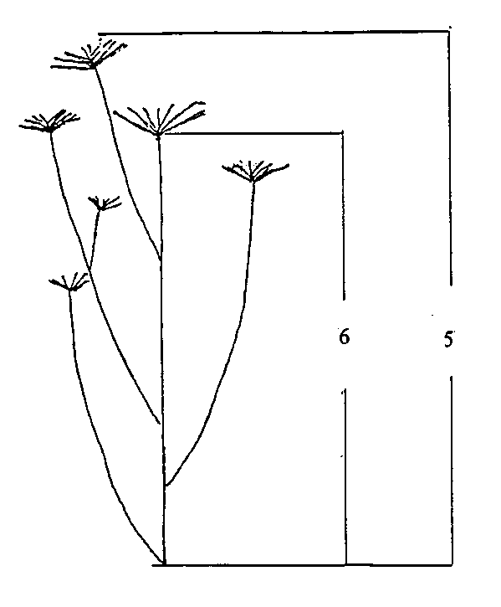

Add. 12 : Feuille : densité des segmentes foliaires

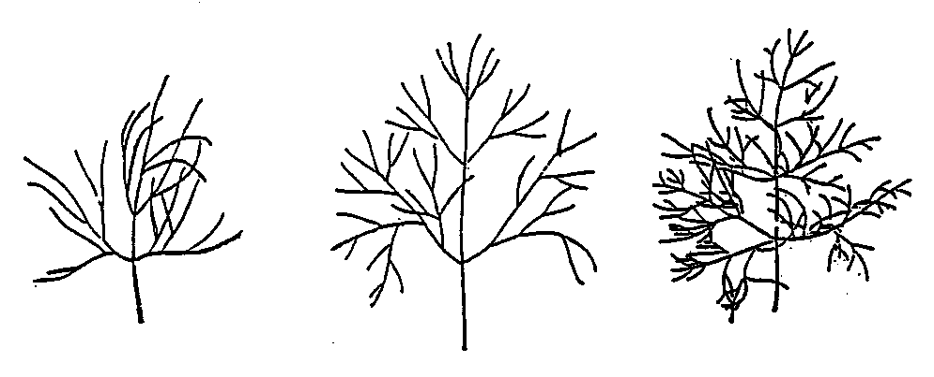

3 | 5 |  | 7
lâche |  | moyenne | dense
Add. 13 : Feuille : largeur des segments

Segment
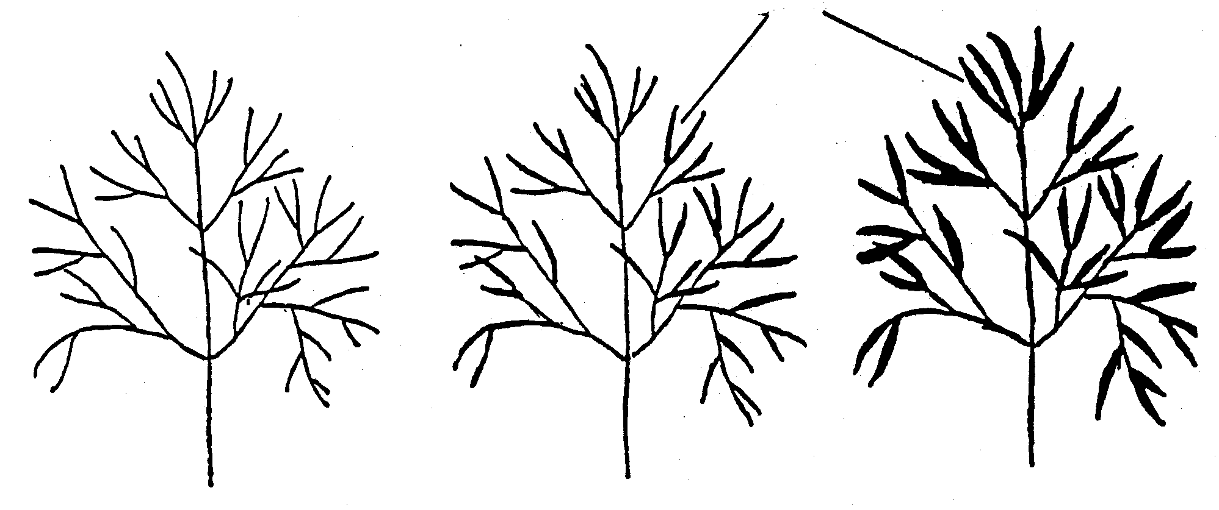

3 | 5 | 7
étroite | moyenne | large

Add. 14 and 15 : Feuille : longueur (14) et largeur (15)

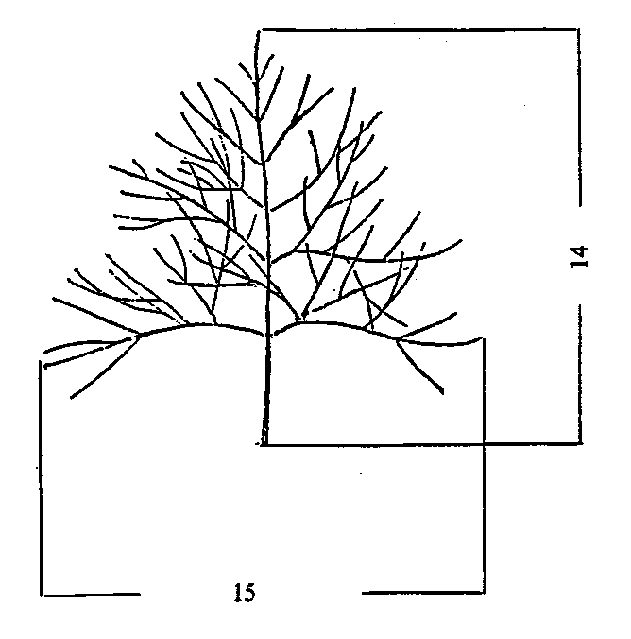

Add. 20 : Ombelle principale : nombre de pédoncules

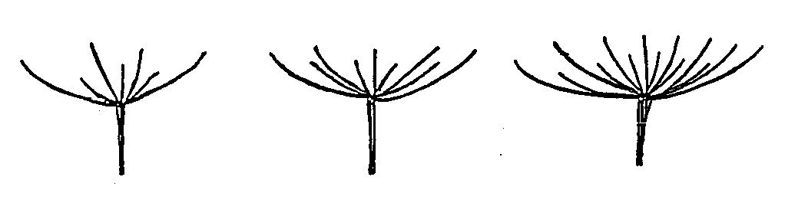

3 | 5 | 7
petit | moyen | grand
IX. Littérature

Chroboczek, E., 1977: “Odmianoznawstwo Roslin Warzywnych”, Panstwowe Wydawnictwo Rolnicze i Lesne, Warszawa

Dachler, M. and Pelzmann, H., 1989: “Heil- und Gewürzpflanzen, Anbau-Ernte-Aufbereitung”, Österreichischer Agrarverlag, Wien

Heeger, E. F., 1989: “Handbuch des Arznei- und Gewürzpflanzenbaues”, Dt. Bauernverlag, 2. Aufl.

Heeger, E. F. and Brüchner, K., 1950: “Heil- und Gewürzpflanzen, Arten- und Sortenkunde”,
Dt. Bauernverlag

Lizgunowa, T., 1948: “Ukrop. Owoszcznyje kultury i kormowyje korniepody. Rukowodstwo
po aprobacii sielsko-chozjastwiennych kultur”, Moskwa

Madaus, G., 1938: “Lehrbuch der biologischen Heilmittel”, Georg Thieme Verlag

X. Questionnaire technique

 |  |  |  |  |  | Référence
 |  |  |  |  |  | (réservé aux administrations)
QUESTIONNAIRE TECHNIQUE
à remplir en relation avec une demande de certificat d’obtention végétale

1. Espèce Anethum graveolens L.

DILL

 | 2. Demandeur (nom et adresse)
 | 3. Dénomination proposée ou référence de l’obtenteur
4. Renseignements sur l’origine, le maintien et la reproduction ou la multiplication de la variété

5. Caractères de la variété à indiquer (le chiffre entre parenthèses renvoie au caractère correspondant dans les principes directeurs d’examen; prière de marquer d’une croix le niveau d’expression approprié)

 |  |  |  | Caractères |  |  |  | Exemples |  | Note
5.1  (5) |  |  | Plante : hauteur
 |  |  | courte |  |  |  | Indyjski, Krezus |  | 3[ ]
 |  |  | moyenne |  |  |  | Sari |  | 5[ ]
 |  |  | haute |  |  |  | Hanak, Szmaragd |  | 7[ ]
5.2  (16) |  |  | Feuille : teinte bleue
 |  |  |  | absente |  |  |  | Indyjski, Hanak |  | 1[ ]
 |  |  |  | présente |  |  |  | Amat, Ambrozja |  | 9[ ]
5.3  (19) |  |  |  | Ombelle principale : diamètre
 |  |  |  | petit |  |  |  | Indyjski |  | 3[ ]
 |  |  |  | moyen |  |  |  | Amat |  | 5[ ]
 |  |  |  | grand |  |  |  | Kronos |  | 7[ ]
5.4  (21) |  |  |  | Époque d’apparition de l’ombelle principale
 |  |  |  | précoce |  |  |  | Indyjski |  | 3[ ]
 |  |  |  | moyenne |  |  |  | Ambrozja |  | 5[ ]
 |  |  |  | tardive |  |  |  |  |  | 7[ ]

6. Variétés voisines et différences par rapport à ces variétés

Dénomination de la variété voisine | Caractère par lequel la variété voisine diffère^{o)} | Niveau d’expression pour la variété voisine | Niveau d’expression pour la variété candidate
______________
^{o)} Au cas oů les niveaux d’expression des deux variétés seraient identiques, prière d’indiquer l’amplitude de la différence.

7. Renseignements complémentaires pouvant faciliter la détermination des caractères distinctifs de la variété

7.1 Résistance aux parasites et aux maladies

7.2 Conditions particulières pour l’examen de la variété

7.3 Utilisation envisagée (à préciser)

7.4 Autres renseignements

8. Autorisation de dissémination

- La législation en matière de protection de l’environnement et de la santé de l’homme et de l’animal soumet-elle la variété à une autorisation préalable pour la dissémination?
Oui [ ] Non [ ]

- Dans l’affirmative, une telle autorisation a-t-elle été obtenue?

Oui [ ] Non [ ]

Si oui, veuillez joindre une copie de l’autorisation.

[Fin du document]

